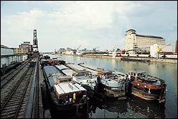
Le port autonome de Strasbourg
Bas-Rhin, Alsace
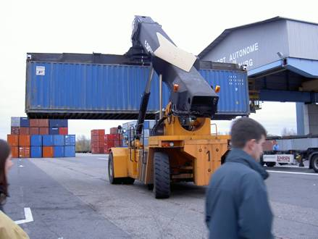
1) Comment appelle-t-on ces immenses boîtes en métal entreposés ici avant d’être chargés sur les bateaux ?

2) Quelle est la place de ce port dans le commerce fluvial français ?

3) Quelles sont les différentes activités économiques dans ce port ?

